1.DS 谛艾仕 DS4 估值有误。
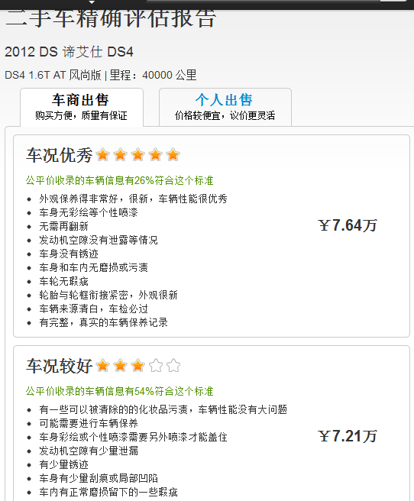
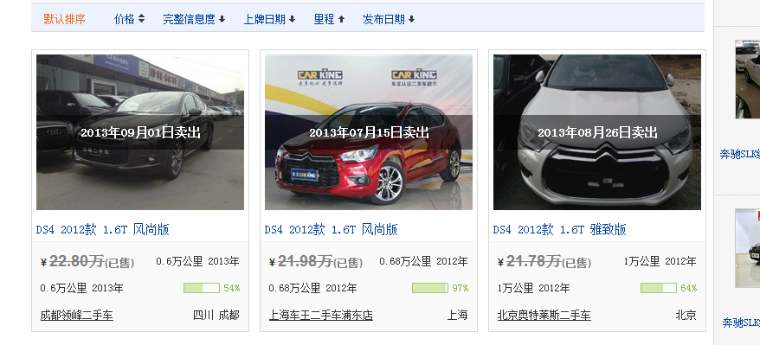
http://www.che168.com/china/ds/ds4/
2.没有找到关于2012 DS 谛艾仕 DS5这款车的二手车源和新车源

